RIWAYAT HIDUP

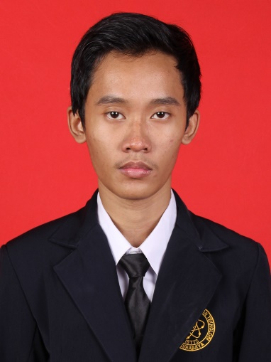

|  |  |  |
| --- | --- | --- |
|  |  |  |
|  |  |  |
| Nama | : | Brevalda Resnu Putra Kaltanda |
| Alamat Asal | : | Perum Graha Asri Sukodono Blok AR-4, Sidoarjo, JawaTimur |
| Tempat/Tanggal Lahir | : | Trenggalek, 18 Desember 1998 |
|  |  |  |

**Jenjang Pendidikan:**

* 2004 – 2005 TK Tunas Indah Driyorejo, Gresik
* 2005 – 2007 RA Tarbiyatus Syarifah, Sidoarjo
* 2007 – 2013 MI Tarbiyatus Syarifah, Sidoarjo
* 2013 – 2015 SMP Negeri 2, Taman
* 2015 – 2017 SMKN 3 Buduran
* 2018 – 2024 Institut Sains dan Teknologi Terpadu Surabaya, Surabaya

(Program Studi S1 Sistem Informasi)

**Pengalaman Kerja:**

* Januari 2016 – Juni 2016 Internship di PT. Jaya Kencana Sigma
* Maret 2017 – Desember 2017 Internship di PT.Alvin Putra Tehnik
* Januari 2021 – Desember 2023 Ojek Daring di Suol Innovations (Indrive)
* Januari 2024 – Sekarang Ojek Daring di PT.Shopee Indonesia